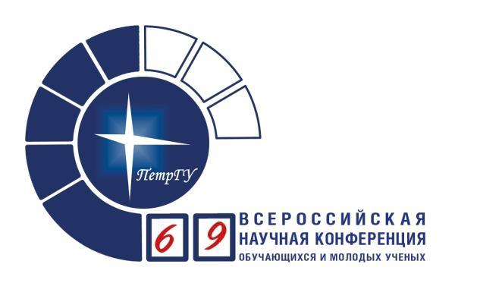 | Кураторам НИРС  структурных подразделений ПетрГУ

ПЕРВОЕ ИНФОРМАЦИОННОЕ ПИСЬМО

О проведении в Петрозаводском государственном университете
69-й Всероссийской (с международным участием) научной конференции обучающихся и молодых ученых
10-28 апреля 2017 г.

10-28 апреля 2017 г. в Петрозаводском государственном университете состоится 69-я Всероссийская (с международным участием) научная конференция обучающихся и молодых ученых.
Работа с материалами конференции будет осуществляется через информационный сайт конференции http://conf.petrsu.ru/.
Положение о конференции: https://petrsu.ru/page/science/nirs/studentcheskienautchnyekonferentsii

Для своевременного получения доступа к администрированию электронным ресурсом просим
ДО 23 декабря 2016 года сообщить:
- название секций;
- фамилию, имя и отчество, ученую степень, ученое звание и должность администратора секции, ответственного за информационное наполнение секции (в п.4.8. Положения о конференции указано кто может являться ответственным за информационное наполнение секции: «4.8. Председатели секционных жюри либо назначенные ими лица из числа профессорско-преподавательского или учебно-вспомогательного персонала являются администраторами соответствующего раздела сайта конференции и обеспечивают своевременное и точное размещение на сайте необходимой конференции»);
- контактный телефон администратора секции, ответственного за информационное наполнение секции, адрес электронной почты (для получения доступа к сайту и дальнейшего взаимодействия).
Информацию просим отправить по адресу conf@petrsu.ru (тел. 719-608) в виде таблицы по форме, предложенной в приложении.

№ | Факультет/институт | Кафедра | Название секции | Администратор секции (сотрудник, ответственный за информационное наполнение секции)  (фамилия, имя и отчество, должность, при наличии: ученая степень, ученое звание) | Адрес электронной почты ответственного по секции (АКТУАЛЬНЫЙ) | Контактный телефон ответственного по секции  (АКТУАЛЬНЫЙ)
Приложение

